Муниципальное бюджетное общеобразовательное учреждение

« Змеиногорская средняя общеобразовательная школа №3»

Змеиногорского района Алтайского края

Детский сад комбинированного вида « Улыбка»

**Консультация тема:« Как отвлечь ребёнка от телевизора»**

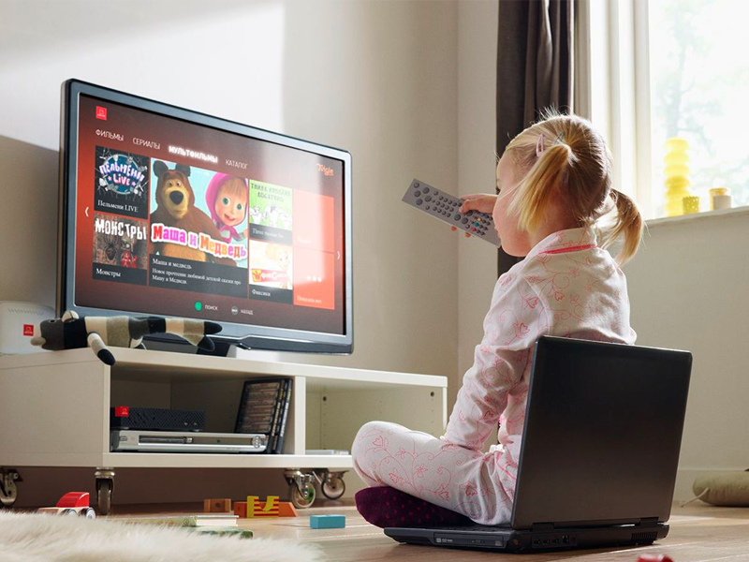

Подготовила:

Сивкевич Светлана Алексеевна,

воспитатель 1кв. категории.

г.Змеиногорск 2025

Пока еще не поздно, проблему нужно обязательно решать. **Если** вы за­даете такой вопрос, значит, и сами прекрасно понимаете, что смотреть **телевизор**по несколько часов в день ребенку такого возраста не полез­но, и убеждать вас нет необходимости. Кроме нагрузки на детскую нер­вную систему, длительного сидения на одном месте, ребенок получает еще и огромное количество всевозможной информации, большинство из **которой** вообще предназначено для взрослых. И все-таки, нельзя просто так взять и в один прекрасный день ли­шить ребенка того, к чему он уже привык. Конечно, **если вы так поступи­те,** ничего, кроме конфликтов и протеста, в ответ не получите. Для нача­ла приобретите несколько дисков с «нашими» добрыми мультфильмами и фильмами. Предложите ребенку смотреть их взамен какой-то передачи и каждый день сокращайте время **телевизионного** просмотра хотя бы на 15—20 минут. Только не просто так сокращайте, а заменяйте это занятие каким-то другим, полезным. Например, пойдите погулять, поиграйте с ребенком, уделите ему свое время.

Постепенно время просмотра **телевизора**сократите до 20—30 минут в день. Именно столько времени можно проводить ребен­ку перед **телевизором.** И при этом контролируйте то, что смотрит ваш ре­бенок. Например, новости, **телесериалы,** фильм для взрослых, переда­чи «не для детей» не должны попадаться на глаза малышу. Мультфильмы тоже подходят далеко не все, а вот из детских **телеканалов,** к сожалению, для просмотра можно оставить только «Детский мир» и «Бибигон».Вам сложно отказать ребенку, **если он чего - то хочет,** поэтому в семье и установился такой «вольный» режим просмот­ра **телевизора.** Постарайтесь справиться со сложившейся ситуацией сей­час, иначе вам будет гораздо сложнее отучить ребенка от **телезависимос­ти**, когда он подрастет.